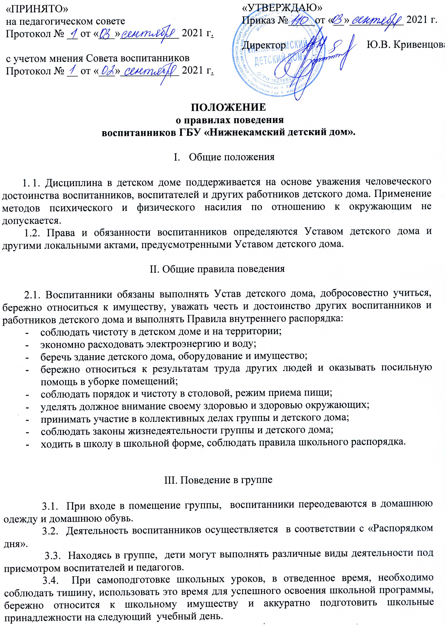
3.5. В каждой группе в течение дня дежурят воспитанники, которые помогают воспитателям и помощникам воспитателей в обслуживании своего питания и уборки помещений, соблюдают чистоту, правила безопасности, санитарии и гигиены.

IV. Поведение в часы досуга

4.1. Ко всем мероприятиям, проводимым в детском доме, относится серьезно и организованно. Во время проведения мероприятий сидеть спокойно, быть сдержанным, культурным. На праздники одеваться прилично и красиво.
4.2. Воспитанникам запрещается: бегать по лестницам, вблизи оконных проемов и, других местах, не приспособленных для игр; толкать друг друга, бросаться любыми предметами, применять физическую силу для выяснения отношений, запугивание, вымогательство; употреблять непристойные выражения и жесты.
V. Воспитанникам запрещается:

приносить, передавать и использовать оружие, спиртные напитки, табачные изделия, наркотические и токсичные вещества;
- применять физическую силу для выяснения отношений или вымогательства;
- совершать любые действия, влекущие за собой опасность для окружающих, для собственной жизни и здоровья;
- допускать факты самовольного ухода из учреждения;
- употреблять грубые выражения по отношению к другим учащимся и ко всем работникам детского дома.

VI. Заключительные положения

6.1. Воспитанники не имеют права во время нахождения на территории детского дома и при проведении досуговых мероприятий совершать действия, опасные для жизни и здоровья самого себя и окружающих.
6.2. Настоящие Правила распространяются на территории детского дома и на все мероприятия, проводимые учреждением.
6.3. За нарушение настоящих Правил и Устава детского дома воспитанники привлекаются к ответственности по Правилам для взыскания.
6.4 Настоящее Положение вступает в силу с момента утверждения.
6.5. Срок действия данного Положения не ограничен.
6.6. Настоящее Положение может быть изменено и дополнено.

